

Die Idee von Bernd Witzel im Jahr 2000, den Weinberg mit Steinfurther Rosen auszugestalten, wurde begeistert auf-genommen. Nachdem dies beschlossen wurde, übernahmen Dipl. Ing. Agr. Sabine Schubert, Dipl. Ing. Agr. Michael Lehmann und Günther Pasch, Rosenfreund und Schriftführer beim Freundeskreis Weinanbau Johannisberg, die Planung der Rosenanlage.

Der Steinfurther Experte und Rosenzüchter Ewald Liebig, Mitarbeiter der Rosen-Union, gab Anleitungen zu den Pflanzungen, unterstützte die Weinfreunde durch seine tatkräftige Mitarbeit und empfahl den Weinfreunden die geeigneten Rosen-sorten.

So z.B. Strauchrosen oberhalb der Parzellen 20-13, die „Lichtkönigin Lucia“ oder „Amanda“ oberhalb der Parzellen 1 bis 12. Oder die Kletterrose „Parade“ in dunkelrosa beim Rosenbogen links an den Stufen nach oben. Diese hatte Günther Pasch selbst gespendet, sie war zu groß für seinen Garten geworden.



Bernd Witzel (l.) und Ewald Liebig im Dezember 2000 bei der Planung der Rosenbepflanzung

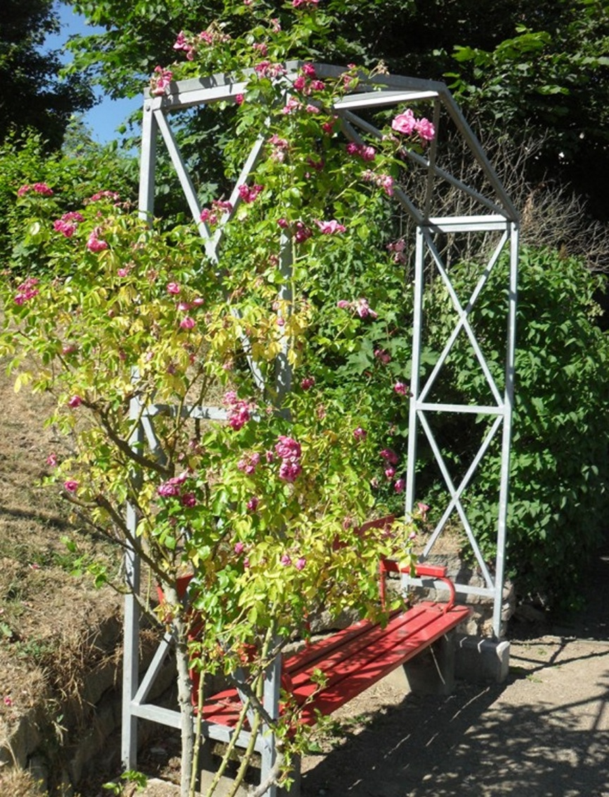

Von Günther Pasch gespendete Kletterrose "Parade"

Die Umpflanzung war erfolgreich, bis heute. Oder bodendeckende und überhängende Rosen im Dreieck bei der Versammlungsterrasse und am danebenliegenden Hang. Wichtig war, dass sich die ausgewählten Rosensorten am Berghang mit teilweise schwierigen Bodenverhältnissen gut anpassten und auch kalte Winter und trockene Perioden unbeschadet überstehen konnten. Als Beipflanzung zu den Rosen wurde Lavendel gewählt.

In Weinbergen wurden Rosen früher als Indikator für Mehltau gepflanzt, heute pflanzt man möglichst widerstandsfähige Sorten.

Herr Liebig half auch bei der Vermittlung der Sponsoren. Alle Rosen im Weinberg stammen aus Steinfurther Rosenbetrieben.
Von Oktober bis November 1999 wurden die Pflanzlöcher für die Rosen vorbereitet. Am Samstag, den 11. März 2000, pflanzten die Weinfreunde etwa 100 Rosenstöcke. Auch hier tatkräftig und mit fachmännischem Rat unterstützt von Ewald Liebig. So war bald jede Parzelle mit einem Rosenstock geschmückt.

Dank der unermüdlichen und fachmännischen Pflege durch Günter Pasch, die auch immer Neuanpflanzungen erforderlich machten, sind bis heute zahlreiche farbenprächtig blühende Rosen zu bestaunen.

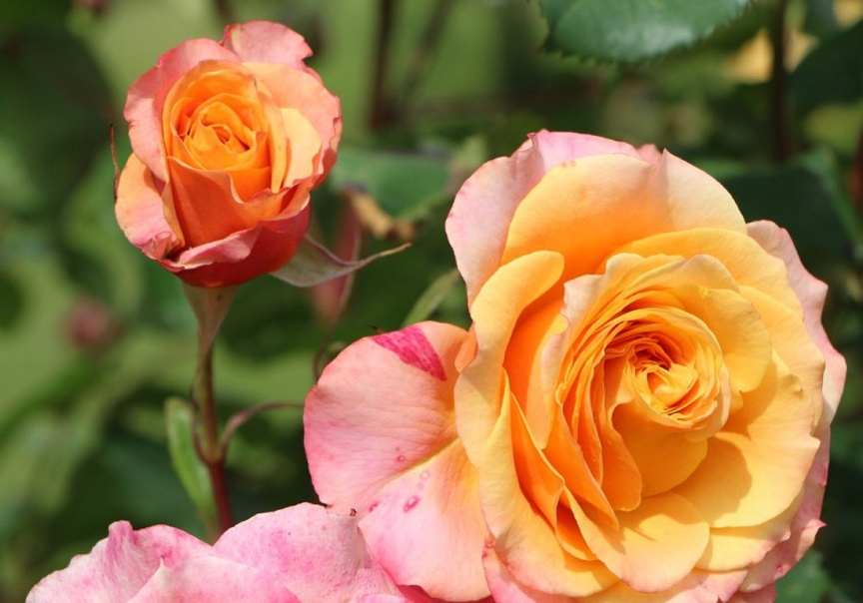

Die Rosenstöcke schmücken nicht nur unseren Weinberg, sondern werben auch für das historische Rosendorf Steinfurth, das beim Blick vom Johannisberg verborgen hinter der Goldstein-Hügelkette liegt.
Im November 2013 beschloss der Vorstand eine Neuordnung der Rosenpflege. Hintergrund war, dass die Verpflichtung der Stadt gegenüber, die Rosen im Randbereich des Weinbergs zu pflegen, in den letzten Jahren nicht zufriedenstellend erledigt wurde. Deshalb wurden für die Pflege freiwillige „Paten“ für den Außenbereich gesucht. Jeder Pate erhielt für ein über das Jahr gepflegtes Beet 10 Stunden Gemeinschaftsarbeit gutgeschrieben. Die Pflege der Rosenstöcke vor den Parzellen obliegt den Parzellenbeauftragten, bzw. den jeweiligen Mitgliedern der Parzelle im
Rahmen der Gemeinschaftsarbeiten. Ein Rosenbeet gilt als „gut gepflegt“, wenn es jeweils zum Ende eines Monats unkrautfrei, sauber abgestochen und fachgerecht zurückgeschnitten wurde.
Zur regelmäßigen Pflege der Rosen gehört der Schnitt, der viel Wissen, Erfahrung und Fingerspitzengefühl erfordert. Im Gegensatz zu Rosen im Garten werden die Rosen im Weinberg nicht kurz, sondern eher wie Sträucher geschnitten. Im Herbst sollte nur das beschnitten werden, was weit herausragt. Der eigentliche Schnitt erfolgt Ende März oder im April. Ferner ist regelmäßig zu düngen. Hierbei ist darauf zu achten, dass genügend Feuchtigkeit vorhanden ist, um den Dünger auch zu aktivieren. Beim Spritzen der Rebstöcke gegen Mehltau werden auch die Rosenstöcke mit einbezogen. Gegen Sternrußtau und Rosenrost muss zusätzlich ein spezielles Mittel verwendet werden.
Und nicht zu vergessen: die Bodenbearbeitung. So wird z.B. Mulch benötigt, um Wildkräuter zu unterdrücken, die Sonneneinstrahlung und somit die Wasserverdunstung zu vermindern und bei Platzregen den Boden nicht so stark zu verdichten. Die Mulchdecke sollte nicht dünner als 5 cm, aber auch nicht höher als 8 cm liegen. Ist sie höher als 10 cm, können die Rosen durch Sauerstoffmangel an den Wurzeln zu faulen beginnen. Sie sterben ab, gehen langsam aber sicher ein, endgültig meist erst nach 5 bis 6 Jahren. Das gleiche gilt an den Stellen, wo eine dicke Schicht Erde an den Rosenstock geschüttet wird. Es sollte in keinem Fall angehäufelt werden.
Noch heute arbeiten die Weinfreunde nach den Plänen für die Rosenanlage aus dem Jahre 2000, die mit fachlicher Beteiligung gerade für dieses spezielle Gelände ausgearbeitet wurden. So müssen bei den Rosen Wuchsform, Blütenfarbe, Standortverträglichkeit und harmonische Anordnung beachtet werden, dies betrifft auch Ersatzpflanzungen.
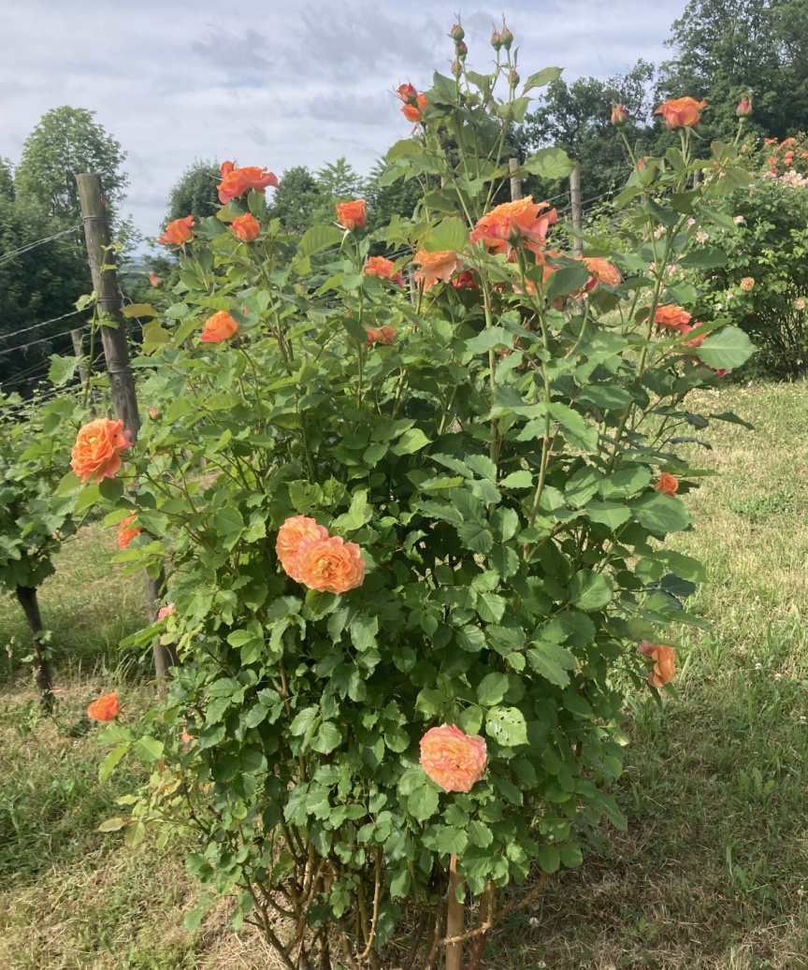
Das erste Rosenteam leitete Ingrid Philipp. Nach der Mitgliederversammlung im Frühjahr 2015 übernahm Uschi Brauner das Rosenteam. Viele Rosenstöcke waren in keinem guten Zustand. Sie brauchten mehr intensive Pflege. Mit zunehmenden Alter und Krankheit konnte Weinfreund Günter Pasch trotz aller Bemühungen diese Aufgabe nicht mehr allein bewältigen. Deshalb suchte Uschi ein Team zur Verstärkung. Helga Kropp, Anita Kröker, Ulla und Gerd Hildebrandt waren bereit, bei den Rosen im oberen Bereich des Weinbergs mitzuarbeiten. Elfriede Neubauer und Inge Schreiber übernahmen den unteren Bereich um die Musterparzelle 1 (MP1), später unterstützt durch Monika und Reinhard Wenske.
Während der allgemeinen Arbeitseinsätze und bei vielen zusätzlichen Terminen im Frühjahr und Sommer 2015 bemühte sich das Rosenteam um die Rosenpflege – mit mäßigem Erfolg. Besonders das Beet entlang des oberen Spazierweges zum Johannisberg machte Sorgen. Die halbhohen Buschrosen mit kleinen weiß-rosa Blüten waren so wild mit Unkraut durcheinander gewuchert, dass eine weitere Pflege fast unmöglich war. Auch viele einzelne Buschrosen vor den Parzellen 1-10 und 13-20 hatten sich nicht gut entwickelt.
Deshalb reifte im Sommer 2015 im Team der Entschluss, einige Rosenbeete und Einzelbüsche durch Neuanpflanzungen zu ersetzen. Nach eingehender fachkundiger Beratung durch Steinfurther Rosenzüchter entschieden wir uns für robustere und pflegeleichtere Rosenstöcke. Ihre Farben rosa, gelb und orange sollten einen leuchtenden Kontrast zu den bisher überwiegenden Blüten in pink und purpurrot bilden.
Im Herbst 2015 war es dann soweit: die Neupflanzungen konnten beginnen. Viele Weinfreunde unterstützten das Rosenteam bei den anstrengenden Arbeiten: Entfernen der alten Rosenstöcke, Ausgraben tiefer Löcher am Steilhang, Einfüllen neuer Rosenerde, Basteln von kleinen Drahtkörbchen für jeden einzelnen Rosenstock zum Schutz der Rosenwurzeln gegen Mäusefraß. Dies hatte Weinfreundin Helga Kropp zuhause sehr erfolgreich erprobt.
Im Frühjahr 2016 freuten wir uns auf die schönen neuen Rosenblüten. Aber entsetzt mussten wir feststellen, dass an fast allen neuen Rosenstöcken die jungen Triebe mit den Knospen fehlten! Was war geschehen? Dann erinnerten wir uns an den Bericht unseres Winzers Michael Schüler-Katz aus dem Rheingau. Auch er hat einen Weinberg in Waldnähe. Dort fehlten in einem Spätsommer viele der reifenden, immer süßer werdenden Trauben im unteren Bereich der Rebstöcke. Wildschweine aus dem nahen Wald waren hungrige „Feinschmecker“ gewesen! Bei unseren Rosen waren es Rehe aus dem angrenzenden Wald, die die zarten Triebspitzen und Knospen als besonders delikat genossen hatten. Einmal konnte sie Weinfreund Burkhart Rüster dabei sogar beobachten, bevor sie wieder zurück in den Wald flüchteten. Als Schutz bauten wir um die einzelnen Rosenstöcke vor den Parzellen luftige Drahtgestelle. Sie verhinderten erfolgreich das weitere Abfressen durch Tiere. Nun konnten wir uns den ganzen Sommer über an den wunderbaren Rosenblüten erfreuen.
Auch im Jahr 2016 wollten wir wieder alte Rosenbeete ersetzen. Diesmal entschieden wir uns für ein Beet mit Dahlien, die unser Präsident Bernd Witzel zur Verfügung gestellt hatte. Sie waren ein ganz besonders leuchtender Farbtupfer entlang des Weges auf den Johannisberg. Ein anderes neues Beet entstand mit Lavendel und Gaura, beides wassergenügsame und hitzeverträgliche Pflanzen.
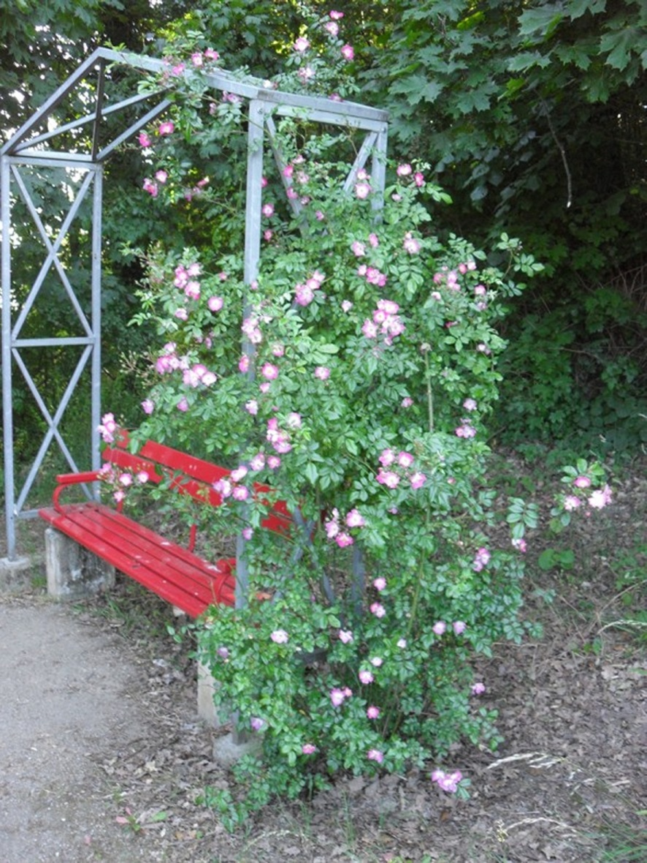
Eine besondere Herausforderung waren die Kletterrosen. Sie waren entlang der Spazierwege auf dem ganzen Weinberg verteilt und sollten die roten Sitzbänke und Rosenbögen verschönern. Aber ihr Gedeihen war schwierig. Der trockene steinige Boden setzte ihnen zu, ebenso der ständige Wechsel von Schatten und praller Sonne. Auch durch versehentliches Umtreten oder Abmähen der zarten Pflänzchen im umgebenden Gras mussten sie mehrfach neu gepflanzt werden.
Als weiterer Schmuck für das Terrassenbeet vor unserem Weinberghaus (damals noch „Parzelle 21“) kamen in diesem Jahr auch mehrere Rosen-Hochstämme in verschiedenen Farben hinzu. Sie bereicherten die schon herrliche Aussicht auf Bad Nauheim noch mehr. Ein gelber Rosenstock war von Weinfreundin Elo Reuter-Gautsch gestiftet worden.
Ab 2017 leitet Monika Wenkse das Rosenteam und somit die Rosenpflege am Weinberg. Das aktive Rosenteam bestand temporär aus Ulla und Gert Hildebrandt, Helga Kropp, Elfriede Neubauer und Inge Schreiber. Stets unterstützt von Anita Kröker und Reinhard Wenske. Allen gebührt ein herzliches Dankeschön.
Das Ersetzen der Rosenstöcke, teilweise begründet durch die schwierige Lage, aber auch unerwartete Schäden durch Krankheit, setze sich fort.
So wurde im Mai 2017 das Rosenbeet oberhalb von der MP1 komplett erneuert, da die Pflanzen und das Beet in die Jahre gekommen waren.
Der Boden wurde durch frischen Mutter-boden und spezieller Rosenerde ausgetauscht. 28 dunkelrote „Black Forrest“ Bodendecker-Rosen wurden neu gepflanzt. Eingerahmt werden die Rosenschönheiten durch insektenfreundlichen Lavendel, so dass auch die Reben gut bestäubt werden.
Weitere kleinere Anpflanzungen mit neuen Lavendelpflanzen und Rosen der Sorte „Violett Hood“, einer Kleinstrauchrose sowie drei Rosen der Sorte „La Rose de Molinare“ wurden im Laufe der Jahre vorgenommen. Dank der großzügigen Genehmigung des Vorstandes konnte 2021 das Beet am Weinberghaus Bernd Witzel neu angelegt werden. Das war notwendig, da die alten Rosen keine große Blühkraft mehr hatten und der Standort für Rosen auch zu dunkel war
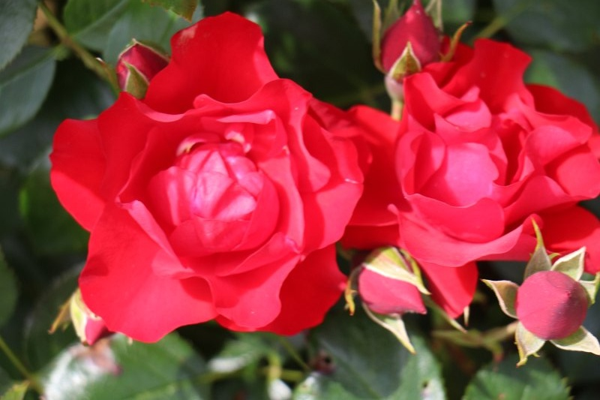Bodendeckerrose "Black Forrest"
Es wurden zwei große und zwei kleinere Azaleenpflanzen neu gesetzt, dazu kamen Gräser und schattenfreundliche Stauden wie „Campanula Jingle Blue“. Dank der tatkräftigen Hilfe von Conny Dörr zusätzlich noch große Farne. Auch die Steinwand wurde mit hängenden Steinbeetpflanzen neu bestückt. Des Weiteren wurden am Beet gegenüber des Weinhauseingangs hitzeresistente Kleinstauden der Sorte „Vinca Minor Immer“ angepflanzt. An den Beeten neben dem Eingang zum Lagerraum wurden Gräser und ebenfalls hitzeresistente Pflanzen eingesetzt.
An der oberen Weinbergtreppe wurde neuer Lavendel mit einer „Buddleja Pink Delight“ gepflanzt. Um die Beete gut zu füllen wurden diese bienenfreundlichen Pflanzen 2022 nochmals ergänzt und zusätzlich einige Lavendel gepflanzt. Ins große Lavendelbeet oberhalb vom Rotwein wurde als Farbtupfer eine rote Hochstammrose gesetzt.
Zur Zeit sind am Weinberg und rund um das Weinhaus 85 Rosenstöcke zu pflegen.
"Rosen tun den Weinreben und der Seele gut."
Anzahl und Art der Rosen sind wie die Bepflanzung generell einem stetigem Wandel unterworfen.
Die nachfolgende Abbildung zeigt den Stand Ende Januar 2022.

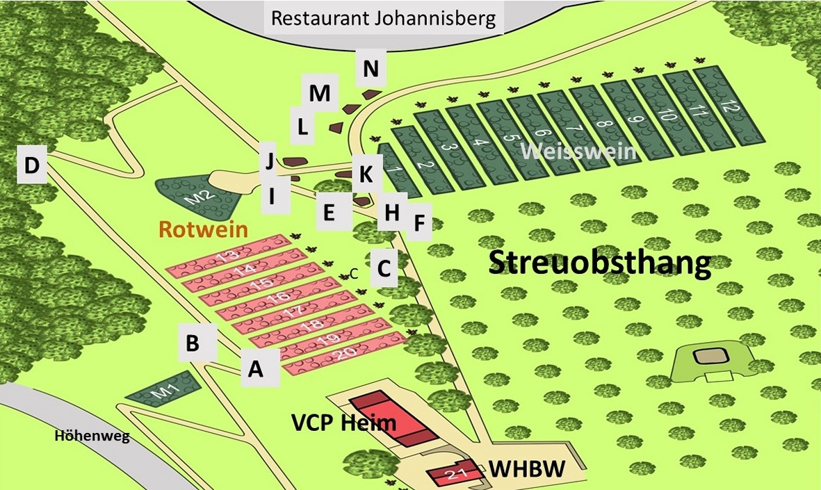

Rosenbögen: A „Louise Odier“, historische Kletterrose / C „Parade“, Kletterrose / D „Rosenreigen“
Rosenbeete: B „Granny”, Ramblerrose , pink „Morning Jewel“ Kletterrose, hellrot, und „New Dawn”, Kletterrose, hellrot / F „Armada“, Strauchrose, rosa / H “Super Dorothy”, Ramblerrose , pink / I, E, K „Max Graf“, Ramblerrose, pink, „Sternenflor“ Kleinstrauchrose, Bodendecker, weiß, und „Heideröslein“ Wildblüten Strauchrose, rosa / J „Rosarium Utersen“, Kletterrose, pink, „Rosenwalzer“, englische Rose, rosa / L, M, N „Angela“, Beetrose, rosa, “Mrs. Ohn Laing von 1879“, historische Kletterrose, pink
Rosenstöcke über den Parzellen: P01 bis P03 “Armada“, Strauchrose, rosa / P04 bis P06 “Centennaire”, Strauchrose, rosa / P07 bis P09 “Astrid Lindgreen”, Strauchrose, rosa / P10 bis P12 „Marquerite Hilling“, Strauchrose, rosa / P13 nicht bepflanzt / P14 bis P20: „Lichtkönigin Lucia“, und „Graham Thomas“, Strauchrosen, gelb
Rosenstöcke am Vereinsheim: Seitlich „Lichtkönigin Lucia“, Strauchrose, gelb, Am Hang unbekannte Strauchrosen

